以下纯干货预警，我把自己十年写小说的经验掏空了。
首先，你这个问题其实是两个问题，需要分两个步骤解决：一个是怎么列大纲框架，一个是怎么填充大纲。
你在网上搜索大纲，模板很多，但多数都是个空壳子根本不实用。为啥？因为大纲绝不仅仅只是一个剧情框架，我们在撰写大纲的时候还有更多潜在问题需要考虑。
我总结了 5 个核心要义：定类型、定受众、定框架、定基调、定人物。相信我，灵感是稍纵即逝的，它来的时候你来不急写十几个大标题的上万字大纲的-。有灵感的时候，赶紧想好这五个核心问题就足够了。
答主虽不是专业大神作家，但业余在科幻短篇小说方面有多年写作经验，曾多次获得国家级、省级的短篇小说比赛头等奖。如何搭好框架以及写作不卡文是我曾经无数次面对的问题，通过多年摸爬滚打现在形成了一套自己的解决方法，下面细说：

一、大纲怎么建立

1.定类型：如果你有灵感，要先把灵感变成主题
定型是为了瞄准特定的受众群体，从而知道写什么能戳到读者。就拿网文市场来说，截止到 2021 年 8 月，用户规模已超过 4.6 亿。这么大的市场，就注定了不断细分的趋势。简单来说就是萝卜白菜各有所爱，你写什么类型，最终面向的就是哪个读者群体，所以要找到他们喜欢什么，才能写出受欢迎的小说。
比如我初步构想出一个驾驶飞船在宇宙中长征、找寻宇宙奥义，一路降伏太空异兽的故事，然后我就要给自己贴标签了。我可能重点放在奇珍异宝和太空生物的故事上，会融合传统神话的元素。那么我的故事就打上玄幻的标签。如果还不确定你的灵感可以对应什么类型，这些先供你研究：
言情小说：以爱情为主线，描绘男女主角情感纠葛。例如《何以笙箫默》。
仙侠小说：融合了武侠、玄幻元素，以修仙为主题。例如：《仙逆》、《凡人修仙传》等。
玄幻小说：通常以传统神话、魔法、异能为背景，构建一个充满神秘和奇幻色彩的世界。例如：《斗破苍穹》、《盘龙》等。
武侠小说：以表现江湖武功、侠义精神为主，有《雪中悍刀行》、《独步天下》等。 历史军事小说：以历史事件为背景，以战争、政治斗争为主要情节。例如：《庆余年》、《长生界》等。
科幻小说：有科学幻想为基础，描绘未来世界或遥远星际的冒险、探险故事。例如：《三体》、《时间之眼》等。
推理小说：以解谜、破案为主线，侧重于剧情的悬疑和逻辑推理。例如：《死神的黄昏》、《春蚓悄无声》等。
灵异小说：以鬼怪、神怪、未解之谜为背景，描绘神秘诡异的事件。例如：《山海四相卦》、《呐与鬼门关》等。
轻小说：以青少年群体为主要阅读对象，通常有鲜明搞笑、轻松的风格。例如：《我的青春恋爱物语果然有问题》、《加速世界》等。
穿越时空小说：主题为穿越时空，可涉及历史、宫廷、异世等众多背景。例如：《穿越火线之调戏狂兵》、《重生之嫡女谋婚记》等。

2.定受众：分析读者偏好
定好受众，也不是他们想看什么我们就写什么的哈。毕竟我们是创作者，还是以自己的想法为主。但我们可以做的是分析读者的偏好，适当融入读者喜欢的元素。
分析方法一般根据两个纬度：人口统计纬度（就是年龄、性别、收入、工作、教育等信息）和心理纬度，去抓读者的共同特征。
比如还是拿玄幻文举例，其受众主要以 30 岁以下的年轻男性为主，学生居多，一般职业者和自由职业者次多。他们思想活跃，因此这部分读者会喜欢新鲜感强、以男性为主导的玄幻小说。
这部分读者主要是为了满足娱乐心理、逃避现实心理、和在想象中满足各种欲望的心理。因此喜欢的小说多为剧情畅快的爽文，夸张新奇。能满足读者的征服欲、金钱欲和崇拜欲。因此，写玄幻小说我们往往会构建一个完全架空的新设定，融入金手指、万人崇拜等元素。
他们还多对社会现实有各种不同的看法，玄幻小说无拘无束的特质某种程度上也蕴含对现实的批判，比如乌托邦的幻想，弱肉强食世界的讽刺等。
如果你目前还把握不住读者的 G 点，建议可以找一些官方的小说平台，看看他们是怎么利用大数据分析读者偏好的。我之前刚起步写的时候怕走弯路，找过知乎知学堂官方的老师进行过写作的咨询。知乎毕竟是短篇小说巨头嘛，样本数据充足，对读者的定位是很准确的。
3.定框架：情节的起承转合
直接给个模板：
主线：主要事件及发生经过
辅线：辅助事件及发生经过
暗线：这个不是一定要有。相当于影子主线，不用太多的笔墨，在主线发展的时候时不时出重要信息。典型的《庆余年》，死去的叶轻眉她留下的线索和她引出的事情就是暗线。
开局：开篇需要囊括故事发生的年代、环境、背景事件等
发展：
转折：需要一波三折
高潮：
结局：
大框架先列出来，知道需要预先思考哪些内容很重要，尤其是一波三折的中间部分，可以在每个有灵感的时候逐步记录起来。

4.定基调：结局前置，然后倒推
上面的大纲框架需要慢慢填，经过绝对是最难填满的。所以我们最好是先填结果，然后进行倒推，效率会大大提升，而且倒推出来的经过也不会有啥大 bug。
拿剧情逻辑严密的《火星救援》举例，此时设定的结局是宇航员被困太空顺利逃出生天。
孤军奋战的主角最终生还——有了这个结果，我们可以推理经过：他最终生还，是被救援？还是自己找到了返航的方式？被谁救援？哪里有能帮助返航的飞行器？救援到来之前，他如何维持在无补给的环境下维持生命？
回答这些问题，情节的发展不就出来了吗？再安插上转折，比如补给出了问题没有食物、长时间一个人的心理健康问题、寻找返航飞行器时遇到意外……
我们还能接着用经过推理出开局信息——开局他有队友，他的队友可以对她进行救援；他的人物设定是植物学家，可以种植农作物维持生命；他性格很乐观，因此能够在孤独求生中坚持住，等等……通过填充未知要素来不断完善大纲。

5.定人物：主角人设时髦很重要
一般可以从从年龄、性格，长相、成长背景、经历、特长、和其他角色的纠葛思考主角人设。
配角则是从年龄、性格，长相、成长背景、特长、主要作用的方向去思考。
主角设定男的一腔热血天赋异禀，女的傻白甜，这种写的人已经太多太多了，不是不能写，是怕写不出彩。所以咱们得弄点时髦的，在主角的特征中制造点冲突。比如年龄和长相的冲突，其实是百岁老人，但有不老的面容。或者成长背景无风无浪一帆风顺，可是性格非常丧，对世界提不起兴趣。这样的冲突性会对大纲搭建非常有帮助，能延伸出很多情节。

二、根据大纲填充剧情时卡文怎么办？

1.从人物成长史角度去思考
大部分小说都是一部人物成长史，因此要把大纲变成正文，要用主角的动机、主角的成长、主角的选择去填充。不过也有不以人物为主的例外，比如三体，只是以主角为眼去描述大事件。这种硬核型的难度高，一般不作考虑。
小说剧情推动的核心还是「动机」——动机需要人物来形成。因此创造丰满的角色是形成剧情的关键。所以在填充剧情时，我们可以撰写人物小传，对主角人物设定尽量地细化。
然后，就可以从丰满角色的角度去思考剧情的发展。比如，我对某个主角的设定是善良但不够勇敢的，但在后期，他会有很大的成长。那么，什么样的剧情可以证明主角的善良？什么养的情节可以证明他在成长？
让主角和剧情互相推动，他俩相辅相成，小说精彩程度就会上升。

2.放弃单纯的时间线叙事：事件线插叙
怕卡文，除了人物小传，我们还有一个需要撰写的材料，就是大事件年表。
像《射雕英雄传》这样的：
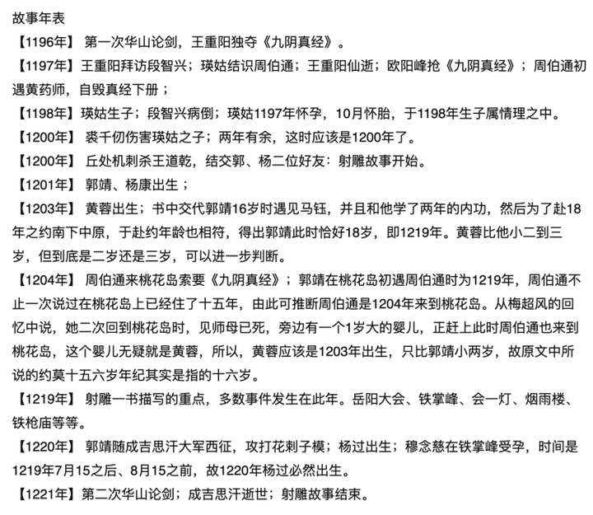
按时间线来叙事写不下去的时候可以转变思路，拎个相关事件接着写。好处就是，不仅解决叙事困难的问题，还能更好地将主线事件融合在一起。
以上是我的经验，祝大家能顺利写出小说，顺利过稿！

